Муниципальное общеобразовательное учреждение Первомайская средняя общеобразовательная школа.

Проект по физике
на тему:
Прогнозирование
заморозков

Выполнил: ученик 10 класса Телюбаев Жаслан
Проверил: учитель физики Сысуева Т. Н.

2012 год.

План.

- Введение.
- Взаимное превращение жидкостей и газов.
- Насыщенный пар.
- Парциальное давление водяного пара.
- Относительная влажность воздуха.
- Точка росы.
- Определение заморозков. Прибор.
- Заключение.
- Литература.

Введение.
Я выбрал тему «Прогнозирование заморозков», потому что эта тема напрямую связана со мной, с жизнью моей семьи, так как я живу в сельской местности, а для села важно знать, когда будут заморозки и как от них защитить растения, ведь незнание точного прогноза и способов защиты от заморозков могут привести к гибели урожая. Многие метеостанции нашей страны дают приблизительный прогноз погоды на большой территории, и часто бывает так, что прогноз погоды бывает неверным и люди просто не успевают защитить свои посадки и деревья от заморозков, поэтому я решил сделать несложный прибор для определения заморозков, чтобы каждый мог определить будет ли заморозок на собственном приусадебном участке.

Агрегатные состояния вещества.
Любое вещество может находиться в трех агрегатных состояниях: твердом, жидком и газообразном в зависимости от внешних условий, вода соответственно лед, жидкость и водяной пар. При изменении внешних условий вещество может перейти из одного состояния в другое.

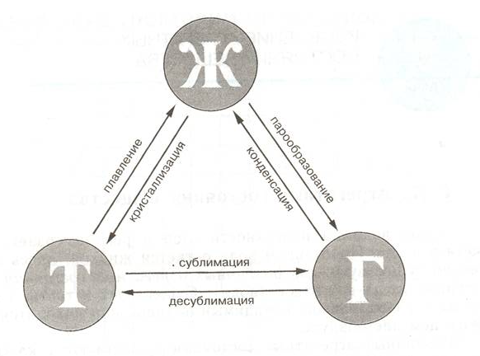

Во время испарения температура испаряющейся жидкости понижается, т. к. с испарением уходит часть тепла. Этим можно объяснить то, что вспотевшую лошадь при остановке на отдых на морозе покрывают кошмой или шубой, т.к. от непокрытой потной лошади будет теряться тепло через испарение, что может привести к простудным заболеваниям. Этим же можно объяснить, что во время работы дождевальной установки, производящей полив полей, становится заметно прохладнее; теплота почвы и окружающего воздуха затрачивается на частичное испарение воды.
Взаимное превращение жидкостей и газов.
Как все живое на Земле, растения имеют свою собственную температуру, при которой они дают хороший урожай и не гибнут. Заморозки вызывают гибель растений или отмирание их частей.
Повреждение растений от заморозков зависят от вида и температуры заморозка. Травы могут выдерживать длительные заморозки. Самые низкие температуры, которые переносят растения в период осенних и весенних заморозков
для ржи и пшеницы от -14°С до -20°С,
для ячменя и овса от -10°С до -14°С.
На основании опытов установлено, что плодовые деревья переносят без вреда температуру ниже нуля в продолжение 30 минут:
Яблоня: бутоны – 3,9°С, цветы – 2,2°С, плодовые завязи – 1,1°С,
виноград: бутоны – 1,1°С, цветы – 0,5°С, плодовые завязи – 0,5°С.
Понятно, что о наступлении заморозков необходимо знать заранее. Чтобы понять, как это делается, рассмотрим подробно вопрос: взаимное превращение жидкостей и газов.
Испарение – это процесс вылета молекулы, преодолевшей силы притяжения других молекул.
Конденсация – процесс обратный испарению. Беспорядочно двигаясь, молекула может навсегда удалиться от поверхности жидкости, находящейся в открытом сосуде, но может и вернуться снова в жидкость.
В закрытом сосуде при постоянной температуре устанавливается динамическое (подвижное) равновесие между жидкостью и паром, т.е. число молекул, покидающих поверхность жидкости, равно в среднем числу молекул пара, возвратившихся за то время в жидкость.
Пар, находящийся в динамическом равновесии со своей жидкостью, называют насыщенным. Это определение подчеркивает, что в данном объеме при данной температуре не может находиться большее количество пара.
Давление пара Ρ₀, при котором жидкость находится в равновесии со своим паром, называют давлением насыщенного пара.
При сжатии насыщенного пара все большая часть его переходит в жидкое состояние. Жидкость данной массы занимает меньший объем, чем пар той же массы. В результате объем пара при неизменной его плотности уменьшается.
Содержание водяного пара в воздухе, т.е. влажность можно характеризовать несколькими величинами: парциальным давлением водяного пара, относительной влажностью. Атмосферный воздух представляет собой смесь различных газов и водяного пара. Давление, которое произвел бы водяной пар, если бы все остальные газы отсутствовали, называют парциальным давлением водяного пара. Парциальное давление водяного пара принимают за один из показателей влажности воздуха. Его выражают в единицах давления, паскалях или миллиметрах ртутного столба.
По парциальному давлению водяного пара еще нельзя судить о том, насколько водяной пар в данных условиях близок к насыщению. А именно от этого зависит интенсивность испарения воды и потеря влаги живыми организмами. Вот почему вводят величину, показывающую насколько водяной пар при данной температуре близок к насыщению – относительную влажность.
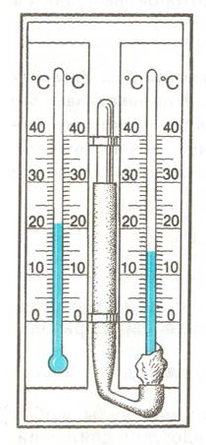
Относительной влажностью воздуха называют отношение парциального давления Р водяного пара, содержащегося в воздухе при данной температуре, к давлению Р₀ насыщенного пара при той же температуре, выраженной в процентах.
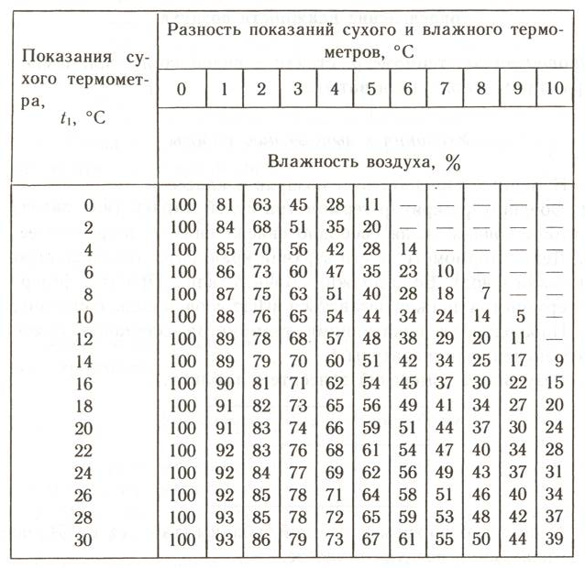
Φ = Р/Р_{0 *}100%
Относительная влажность воздуха измеряется психрометром. Для жилищ, например, наилучшая влажность 60%. Пока пары не начали конденсироваться, содержание водяных паров в воздухе мало. Поэтому при понижении температуры относительная влажность воздуха возрастает. Наконец, при некоторой определенной температуре относительная влажность становится равной 100%. Это значит, что водяные пары сделались насыщенными. Дальнейшее понижение температуры поведет к конденсации водяных паров. Появляется туман, оседают капельки росы. Температура, при которой появляется роса, называется точкой росы.
Точку росы легко определить, медленно бросая в блестящий металлический стакан кусочки льда, и замечая температуру, при которой он запотевает. Зная относительную влажность и температуру воздуха, по специальным таблицам можно определить точку росы.
Определение точки росы имеет большое значение для сельского хозяйства – для предсказания заморозков, которые наносят огромный вред. Предсказать заморозки – значит предупредить растения от гибели, спасти урожай. Этим занимаются метеорологические станции. Прогнозы погоды передаются по радио для целой области края. Важно же знать состояние погоды на территории данного сельского хозяйства.
Определение заморозков. Прибор.
На основе простейших наблюдений можно предсказать возможные заморозки. Ночью поверхность почвы сильно охлаждается, вместе с этим охлаждается и прилегающий слой воздуха. Сильные понижения температуры, сопровождающиеся выделением инея, называются утренниками или заморозками. Наиболее благоприятные условия для наступления заморозков – ясная и тихая погода, ветры, дующие с севера и приносящие холодный и сухой воздух. Заморозки часто бывают в низких местах, куда стекается охлажденный воздух и там застаивается.
Предсказание заморозков по точке росы основано на следующих физических закономерностях: при конденсации водяных паров выделяется теплота парообразования, которая расходуется на нагревание воздуха, и дальнейшее понижение температуры прекращается. Поэтому температура обычно ниже точки росы не понижается.
Показания термометров сухого и смоченного зависят от влажности воздуха. Если водяной пар в воздухе не является насыщенным, то вследствие испарения воды смоченный термометр показывает меньшую температуру, чем сухой. Разница между показаниями термометров тем больше, чем меньше относительная влажность воздуха.
В настоящее время созданы автоматические сигнализаторы заморозков со счетно-решающими устройствами. Они измеряют температуру воздуха, производят сложные вычисления и выдают прогноз погоды на ночь. В сельском хозяйстве для определения заморозков можно воспользоваться самодельным прибором и таблицей для определения заморозков.
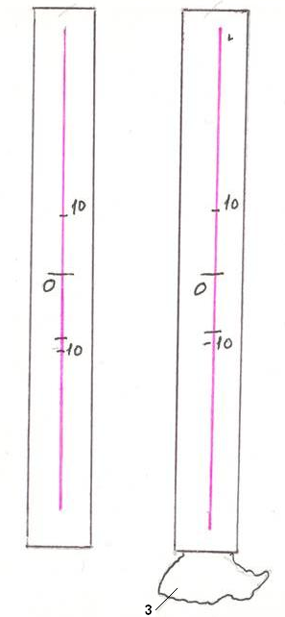
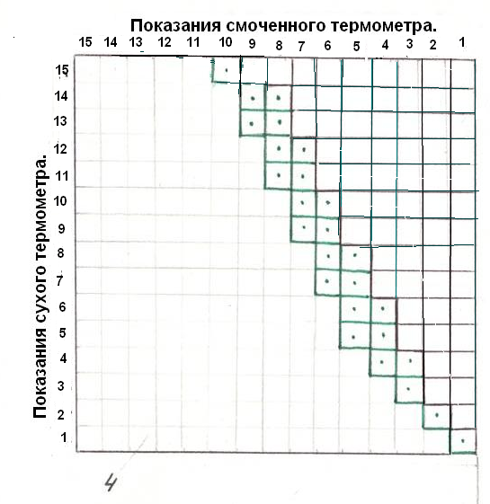
Слева – сухой термометр
Справа – смоченный термометр
- – влажная вата
4 – таблица определения возможности заморозков
– заморозка не будет
● – заморозок возможен
■ – заморозок будет
В обращении данный прибор довольно прост, им может воспользоваться любой человек, который имел опыт обращения с термометрами.
Для того чтобы определить, будут ли заморозки, мы смотрим на показатель сухого термометра, затем на показатель влажного термометра. По таблице, где обозначены графы с цифрами, мы можем определить примерный прогноз погоды на ночь.

Экспериментальная проверка
Число | Сухой термометр | Влажный термометр | Прогноз | Факт
12.04.12 | 4°С | 3°С | Будет | Было
13.04.12 | 3°С | 2°С | Будет | Было
14.04.12 | 6°С | 5°С | Возможен | Было
15.04.12 | 8°С | 7°С | Не будет | Не было
16.04.12 | 3°С | 2°С | Будет | Было
17.04.12 | 3°С | 2°С | Будет | Было
18.04.12 | 5°С | 3°С | Будет | Было
19.04.12 | 5°С | 4°С | Возможен | Не было
20.04.12 | 4°С | 3°С | Будет | Было
21.04.12 | 6°С | 5°С | Возможен | Не было

7 – число сбывшихся прогнозов
10 – число прогнозов
0,7 – коэффициент точности прибора – 70%

Заключение.
При помощи такого несложного прибора можно предупредить заморозки и защитить растения от гибели. Я предлагаю вам самим изготовить и использовать прибор для прогнозирования заморозков у себя на участке. Мне помогло это устройство сохранить посадки помидор и другие растения.
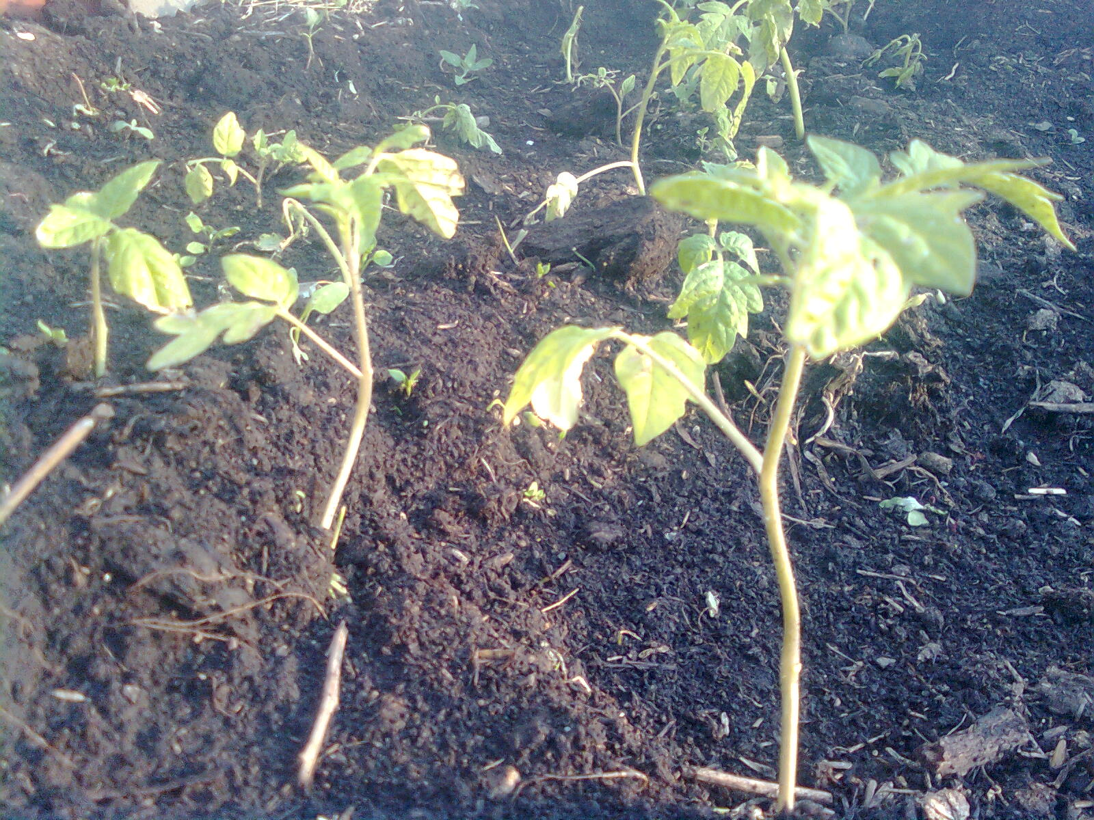

Литература.
- А. В. Усова, Н. С. Антропова. Связь преподавания физики в школе с сельскохозяйственным производством. Москва, Просвещение, 1976 г.
- М. Я. Куприн. Физика в сельском хозяйстве. Москва, Просвещение, 1985 г.
- Г. Я. Мякишев, Б. Б. Буховцов, Н. Н. Сотский. Физика 10 класс. Москва, Просвещение, 2005 г.

